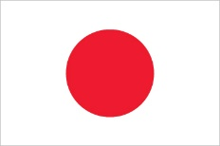

ICMMについて (海事博物館国際コングしス)
ICMMは世界で唯一の海事博物館の国際的なネットワークで、6大陸のカ国の様々な規模の海事博物館のほか、海事遺産に関わる方々を統合する国際組織です。
1972年に設立されて以来、ICMMは、2年に一度のペースで、世界中に広がるICMMに加盟する博物館の招請により定期的に開かれるコングレス総会を活動の中心にしてきました。
(最近では、バルト海、チリそして香港で開催されました。)さらに、我々は海洋考古学、歴史的船船、そして海事学芸員などに関わるホリシーなどを我々のウエプサイトに掲載しています。我々はまた、加盟博物館の最新情報や海事の興味深い事項などを我々の毎月のニュースしターやソシアルメアイアに定期的に掲載しています。
我々の最も車要なアセットは、世界中に広がる100以上の加盟博物館のネットワークであり、これにより、他では比較出来ないしベルの知讖と様々な繋がりを海事博物館の専門家や研究者の方々に提供しています。どうそICMMに加入なさって、海事遺産に情熱を持って取り組んでおられる世界中の人々と繋がってください!
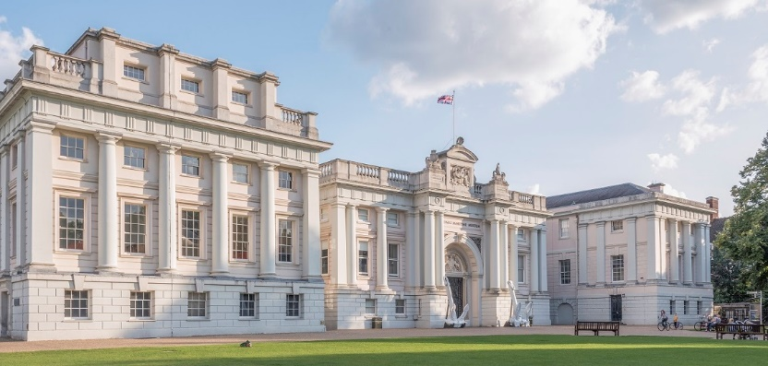
国立海洋博物館、ロンドン、英国
ICMMコングしス総会について
ICMMコングレス総会は、2年ごとに異なった場所で開かれます。最近は、チリ、香港、ストックホルムおよびアーランド諸島で開催されました。総会は5日間に亘り行われるのが典型的で、4日間を対話と討論に、そして1日を開催地の海事遺産のサイトへの訪問に費やすのを例としています。ネットワーキングが総会の重要な部分で、そのために様々なソシアルイベントが開かれます。活動の雰囲気は非公式で親しみやすく、知識の共有とバートナーシップを作ることが車要だと考えています。小規模の博物館やキャリアの若い専門研究者の参加のため、ICMMリチャード・フォスター・プルサリー・スキームが援助する事も可能
アンドレ・キラアクーカナダケベック海事博物館館長
当私は最初のコングレスで、暖かい歓迎と仲間意識を感じました。我々は皆、海事と海車の遺産への同じ情熱をもっているとうことが判ったとき、壑分が世界の大きな海事博物館の館長達と会合するという緊張は消滅しました。私は他の博物館の経験を聞き、共通の問題と新しい解決策について討論することを通じて大変多くのことを学びました。私の博物館にとって、ICMMは歴史的なリサーチと展示へのバートナーシップの道を開いてくれ、すでに大きな価値をもたらしてくれています。
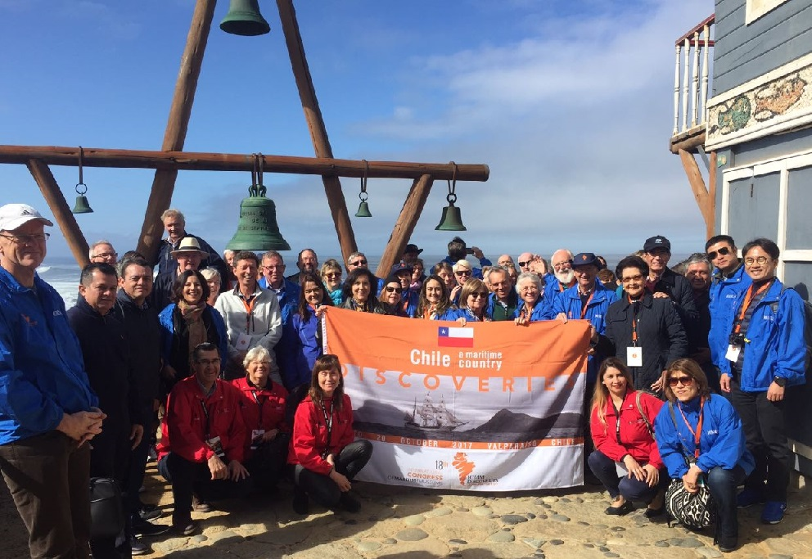
ICMMのメンバーは、2017年の会議で、チリのバルパライソにあるマリティモ美術館
我々の加盟博物館の方々の声を聞いて下さい。

スチーブ・ホワイト ー元館長、メスチック・シーポート海事博物館、アメリカ合衆国

“私が2010年にICMMコングレス総会に参加したとき、私は比較的新しい博物館館長でした。皆さんは私を暖かく歓迎してくれて､それ以後私は、私の博物館の同僚と共に仕事の上でもまた個人的にも関係を深めてきました。その結果、三回の主要な展示をメスチック・シーポート博物館で行うことが出来ましたが、これらはICMMへの加盟無くして出来ることではありませんでした。”

ツェーフェン・ユウ ―館長、中国古船研究所、中国

”過去7年間に亘り､私にとってICMMとの繋がりは大変価値あるもので､そのために私は職業的に発展し、全世界で友人を作ることが出来、他の博物館といくつかのプロジェクトで協力する事が出来、更には、英国の海事博物館とともに中国コレクションの展示と出版を可能とし、オランダの学術的な調査プロジェクトを行うことが出来ました。“

クリステン・グリーナウェイ ―館長、チェサピークベイ海事博物館、アメリカ合衆国

”以前、アメリカ海事博物館理事会（CAMM）の年次集会に参加しましたが、ICMMコングレス総会に参加してみて初めて、海事遺産はただ単に地方、地域、国のレベルでは無く､真に国際的なものであることが判りました。ICMMの仲間はそれを伝えて行くのに不可欠のものです。“

ケヴィン・フュースター ｰ館長、国立海事博物館および王立グリニッジ博物館 (２００７－２０１９）連合王国

“1980年代よりICMMに関与してから､またその間オーストラリアと英国の異なる海事博物館の運営に携わり、私はICMMのネットワークの奨励のために生涯をかけて情熱的に取り組んできました。ICMM加盟の利点は、組織にとっても職業的にも、極めて多岐に亘るものがあります。その上に、ICMMを通じて、私はたくさんの生涯の友人を持つことが出来ました。”

どうぞ我々のネットワークに入って下さい

ICMM加盟のメンバーシップには三つのカテゴリーがあります。

正会員
これは海事博物館のためのものです。

提携会員
これは、博物館及びそして特に海事遺産に関係する非政府組織、研究所、政府機関、民間企業のためのものです。

準会員
これは個人のためのものです。

正会員のために､年会費は加盟博物館の年間の売上高をベースにしたスライド方式の基準が適用されます。これは、全ての博物館がフェアーに扱われ、小さな博物館であってもICMMのメンバーシップの便益を享受出来るようにするためです。

全ての年会費の詳細とICMMのその他の情報は、われわれの次のウェブサイトをご覧下さい。
https://icmm-maritime.org/join/

何かご質問はありませんか？

Emailは、SArcher@rmg.co.uk までお送りください。

© ICMM, 2020 www.icmm-maritime.org

